IV. Локальный экстремум функции нескольких переменных

Пусть функция 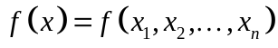 задана в области 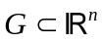, и 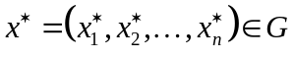.
Определение 1. Говорят, что функция  имеет в точке 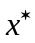 локальный максимум, если существует такое число 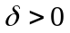, что для всех 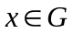 таких, что 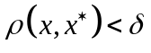, выполнено неравенство 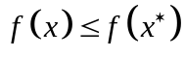. При этом, если 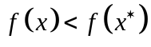 для всех таких, что 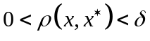, то говорят, что функция имеет в точке строгий локальный максимум.
Определение 2. Говорят, что функция имеет в точке локальный минимум, если существует такое число , что для всех таких, что , выполнено неравенство 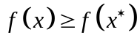. При этом, если 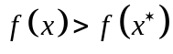 для всех таких, что , то говорят, что функция имеет в точке строгий локальный максимум.
Определение 3. Если функция имеет в точке локальный максимум или локальный минимум (строгий локальный максимум или строгий локальный минимум), то говорят, что функция имеет в точке локальный экстремум (строгий локальный экстремум).
Замечание. Если в каждой точке имеет место неравенство функция 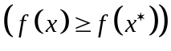, то говорят, что функция имеет в точке абсолютный максимум (абсолютный минимум) в области .
Теорема 1 (необходимое условие существования локального экстремума функции нескольких переменных). Пусть функция  задана в области , 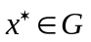, и выполнены условия:
- функция имеет в точке локальный экстремум;
- функция дифференцируема в точке .
Тогда 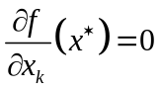 для каждого 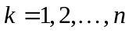.
Теорема 2 (достаточное условие существования локального экстремума функции нескольких переменных). Пусть функция задана в области , , и выполнены условия:
- функция дифференцируема в каждой точке ;
- функция дважды дифференцируема в точке ;
- 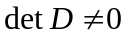, где
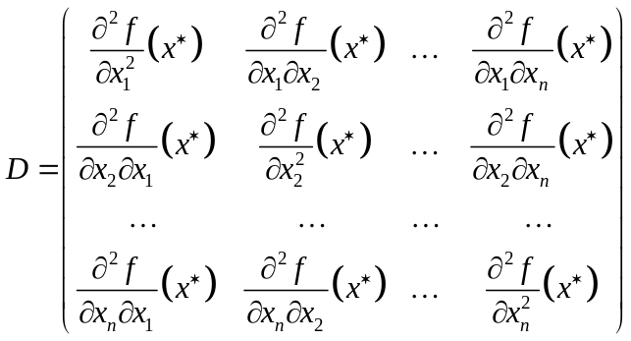.
Тогда:
- Если матрица  положительно определена, то функция имеет в точке строгий локальный минимум;
- Если матрица отрицательно определена, то функция имеет в точке строгий локальный максимум;
- Если матрица незнакоопределена, то функция не имеет в точке локальный экстремум.
Теорема 3 (критерий Сильвестра знакоопределенности матрицы). Пусть – невырожденная симметричная действительная квадратная матрица,
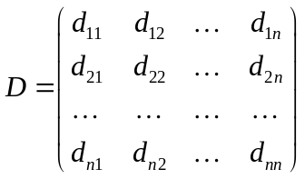;
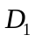, 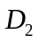, , 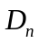 – ее главные миноры, где
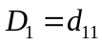,
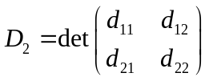,
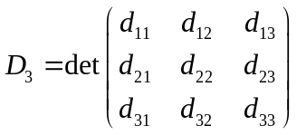,
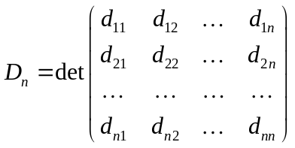.
Тогда:
- Матрица является положительно определенной тогда и только тогда, когда все главные миноры матрицы положительны
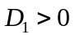, 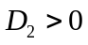, 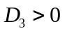, , 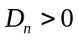;
- Матрица является отрицательно определенной тогда и только тогда, когда первый главный минор отрицателен, и остальные главные миноры являются знакочередующимися
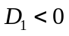, , 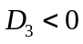, , 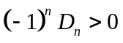.
Пример 4. Исследовать на локальный экстремум функцию 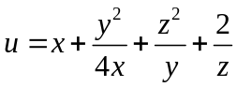 в области , 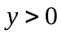, 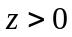.
Решение.
Найдем частные производные первого порядка функции :
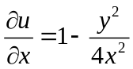, 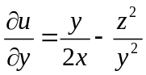, 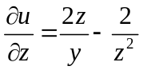.
Приравняем частные производные к нулю, и найдем в области , , точки, подозрительные на экстремум.
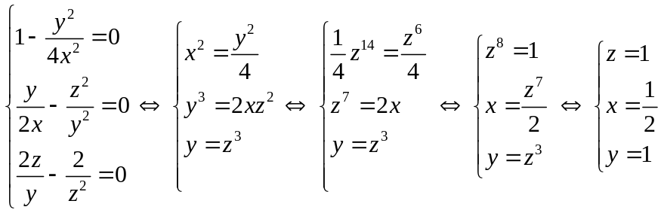
Получили точку 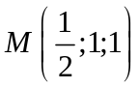.
Найдем частные производные второго порядка функции :
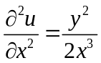, 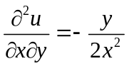, 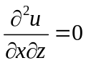,
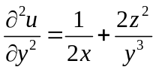, 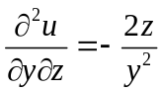, 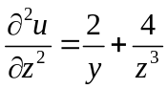.
Определим значения частных производных второго порядка в точке :
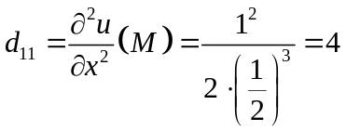, 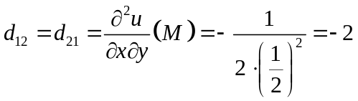,
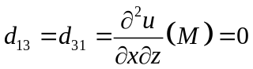, 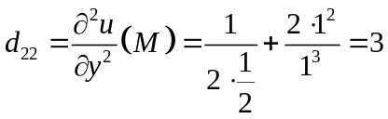,
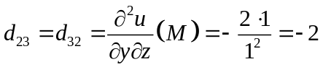, 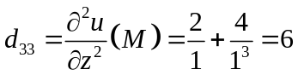.
Составим матрицу из чисел 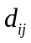, 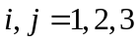:
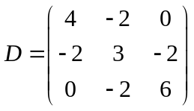.
Найдем значения главных миноров матрицы :
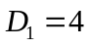,
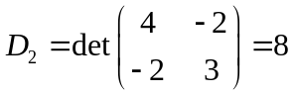,
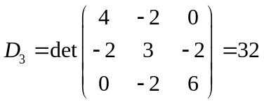.
Так как 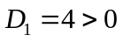, 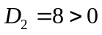, 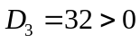, то матрица положительно определена по критерию Сильвестра. Значит, по теореме 2 функция имеет локальный экстремум в точке , и минимальное значение функции равно
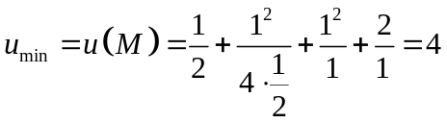.
Ответ: точка является точкой локального минимума функции; 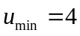.

Упражнение 4.
- Исследовать на локальный экстремум функцию 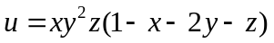 в области , , .
- Исследовать на локальный экстремум функцию 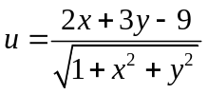.
- Исследовать на локальный экстремум функцию 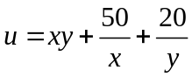 в области , .

